Guide pratique Colloque Bordeaux RMEF 2026
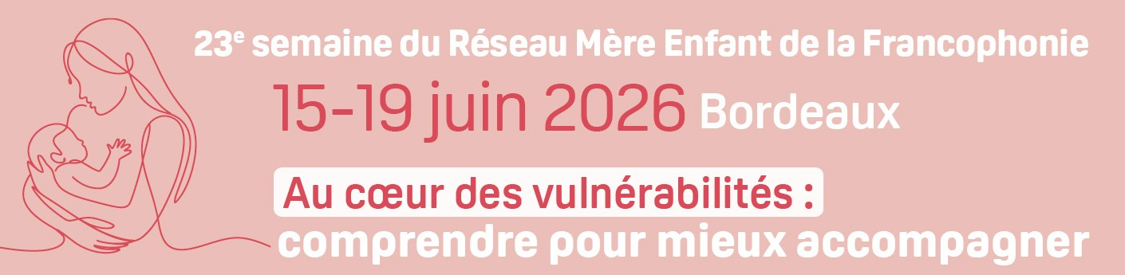

Liste des hôtels

Marty Hôtel Bordeaux - Tapestry Collection by Hilton ****
153, rue Georges Bonnac, 33000 Bordeaux
Quality Hotel Bordeaux Centre ***
27 Rue du Parlement Sainte Catherine, 33000 Bordeaux
Hôtel Madame ***
4 Rue Bouffard, 33000 Bordeaux
Mercure Bordeaux Centre-Ville ****
5 Rue Robert Lateulade, 33000 Bordeaux
Hôtel Bordeaux Clémenceau by Happyculture ***
4 Cours Georges Clémenceau, 33000 Bordeaux
Hôtel Le Clos Huguerie ***- Boutique Hôtel - Bordeaux Centre
57 rue Huguerie, 33000 Bordeaux
Hôtel de Normandie****
7 Cours du 30 Juillet, 33000 Bordeaux
Hôtel La Cour Carrée Bordeaux Centre
5 Rue de Lurbe, 33000 Bordeaux
Novotel Bordeaux Centre-Ville ****
Cours Du Marechal Juin 45, 33000 Bordeaux

Trajets
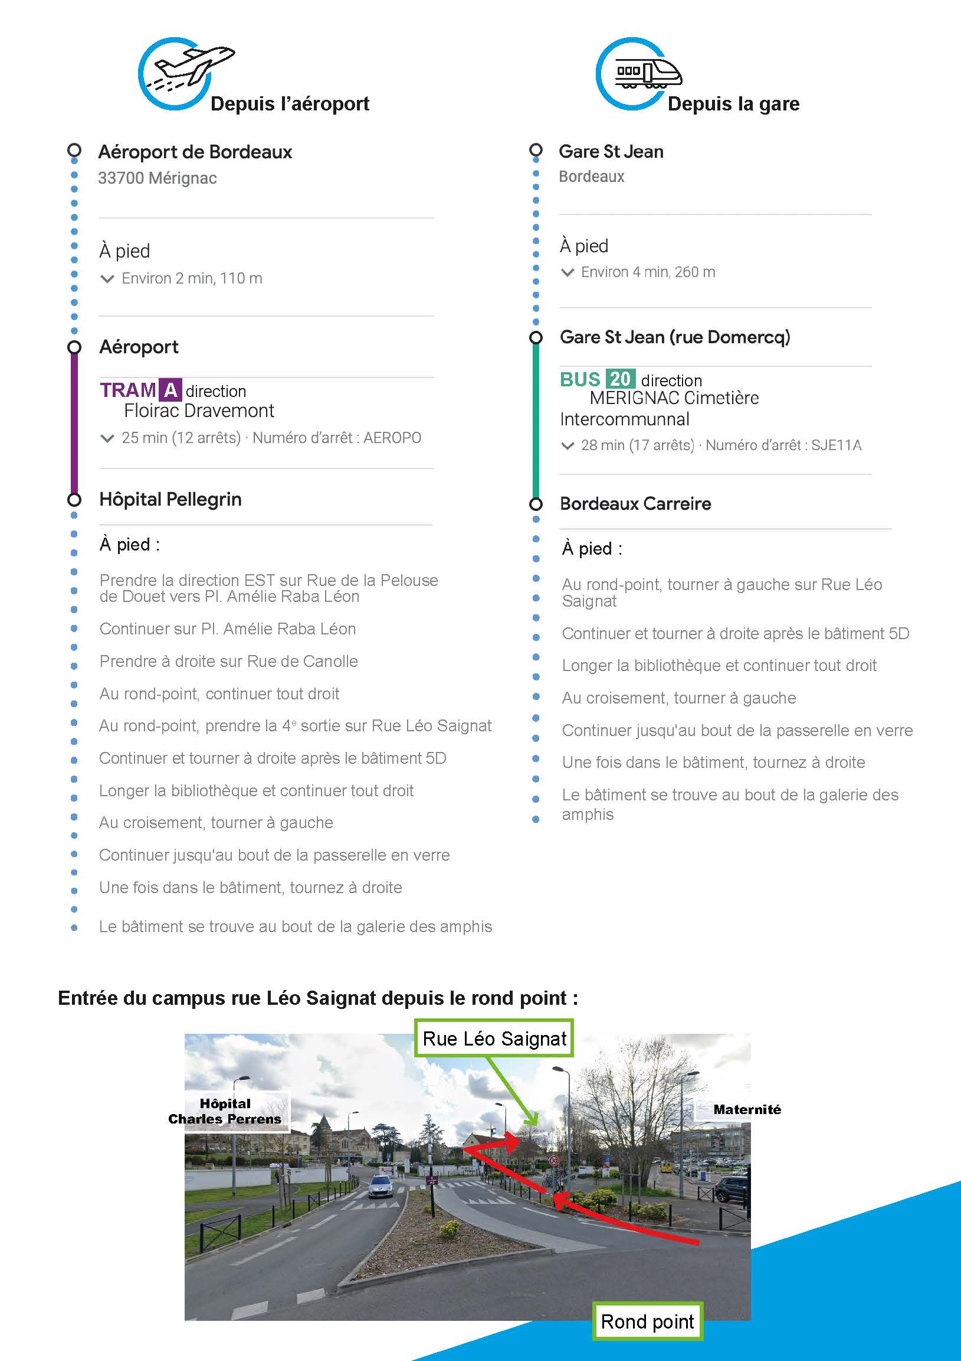
Plan du site
